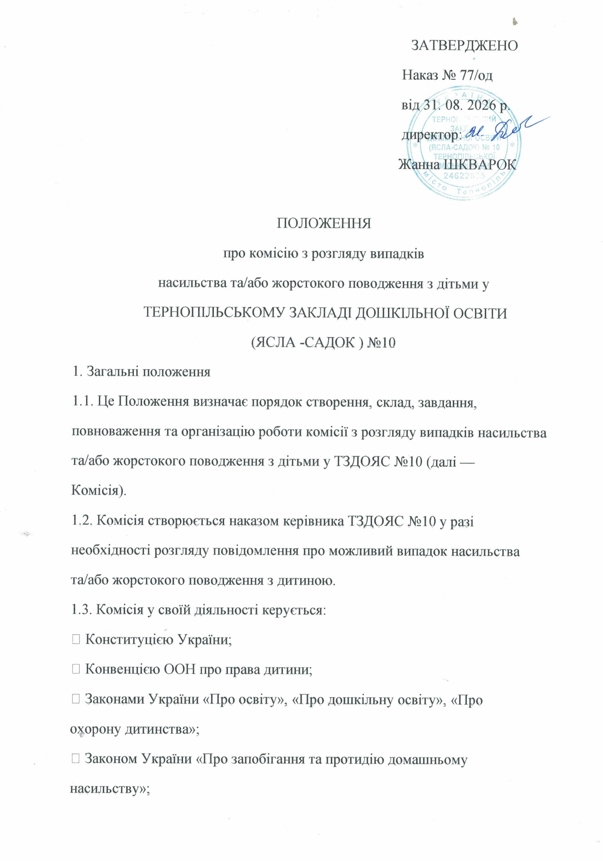

• Законом України «Про захист персональних даних»;
• постановою Кабінету Міністрів України від 04.06.2025 № 658 «Про
затвердження Типової програми унеможливлення насильства та
жорстокого поводження з дітьми»;
• постановою Кабінету Міністрів України від 19.11.2025 № 1513 «Про
затвердження Порядку реагування на випадки насильства та
жорстокого поводження з дітьми»;
• іншими нормативно-правовими актами України;
• цим Положенням;
• Положенням про запобігання та протидію насильству та жорстокому
поводженню з дітьми у ТЗДОЯС №10
Постанова №658 передбачає функціонування системи повідомлення про
випадки або підозру на випадки насильства, їх оперативний розгляд і
реагування, а також затвердження закладом відповідного Положення.
1.4. Комісія діє на засадах:
• законності;
• поваги до гідності та прав дитини;
• пріоритету найкращих інтересів дитини;
• безпеки дитини;
• конфіденційності;
• об&#39;єктивності;
• неупередженості;
• недопущення дискримінації;
• недопущення повторної травматизації дитини.
1.5. Комісія не встановлює діагнозів, не проводить судового чи
кримінального розслідування та не підміняє повноваження органів
Національної поліції України, служби у справах дітей, органів охорони
здоров&#39;я чи інших уповноважених органів.
1.6. У разі наявності ознак, які можуть свідчити про насильство або жорстоке
поводження, працівники закладу діють відповідно до встановленого
законодавством алгоритму реагування.
2. Мета та завдання Комісії
2.1. Основною метою діяльності Комісії є забезпечення захисту прав, безпеки
та найкращих інтересів дитини у разі надходження повідомлення про
можливий випадок насильства та/або жорстокого поводження.
2.2. Основними завданнями Комісії є:
1. розгляд повідомлень про можливі випадки насильства та/або
жорстокого поводження з дітьми в межах компетенції закладу;
2. аналіз наданої інформації та наявних документів;
3. визначення необхідних заходів для забезпечення безпеки дитини;
4. визначення потреби дитини у психологічній, соціальній, медичній чи
іншій допомозі;
5. підготовка рекомендацій щодо подальших дій;
6. забезпечення взаємодії із законними представниками дитини та
відповідними суб’єктами реагування у випадках, передбачених
законодавством;
7. здійснення контролю за виконанням визначених заходів у межах
компетенції Комісії;
8. недопущення повторної травматизації дитини.
3. Склад Комісії
3.1. Комісія створюється наказом керівника ТЗДОЯС №10

3.2. До складу Комісії можуть входити працівники закладу, які мають
необхідні знання та компетентності для виконання покладених на Комісію
завдань.
3.3. До роботи Комісії за необхідності можуть залучатися відповідні фахівці
та представники суб’єктів, уповноважених здійснювати заходи щодо захисту
прав та інтересів дитини, у порядку, визначеному законодавством.
3.4. Персональний склад Комісії затверджується наказом керівника.
3.5. Головою Комісії призначається:
ШКВАРОК Жанна Дмитрівна, директор
3.6. Секретарем Комісії призначається:ДЯКІВ Марія Василівна, вихователь- методист:
3.7. Члени Комісії беруть участь у її роботі на громадських засадах, якщо
інше не передбачено законодавством.
4. Організація роботи Комісії
4.1. Комісія працює за необхідності, у разі надходження повідомлення про
можливий випадок насильства та/або жорстокого поводження з дитиною.
4.2. Засідання Комісії проводяться у строк та в порядку, визначених
законодавством і Порядком реагування на випадки насильства та жорстокого
поводження з дітьми, затвердженим постановою КМУ №1513.
4.3. Дата, час і місце засідання визначаються головою Комісії.
4.4. Секретар Комісії забезпечує підготовку необхідних матеріалів та ведення
протоколу засідання.
4.5. У разі необхідності до розгляду питання можуть залучатися фахівці, які
володіють відповідними професійними знаннями.
4.6. Під час розгляду ситуації необхідно забезпечити дитині безпечні умови
та мінімізувати кількість повторних опитувань.
5. Права Комісії
Комісія має право:
5.1. Отримувати в установленому порядку необхідну інформацію для
розгляду повідомлення.
5.2. Аналізувати документи та матеріали, що стосуються ситуації.
5.3. Запрошувати до участі у засіданні фахівців відповідно до їх компетенції.
5.4. Отримувати пояснення від працівників закладу в межах, необхідних для
виконання завдань Комісії.
5.5. Вносити керівнику закладу пропозиції щодо:
• забезпечення безпеки дитини;
• організації психологічної підтримки;
• проведення профілактичних заходів;
• удосконалення безпечного освітнього середовища;
• необхідності звернення до відповідних органів та служб.
5.6. Вимагати від працівників дотримання конфіденційності інформації.
6. Обов’язки членів Комісії
6.1. Члени Комісії зобов’язані:
• діяти виключно в межах своїх повноважень;
• керуватися найкращими інтересами дитини;
• бути об&#39;єктивними та неупередженими;
• забезпечувати конфіденційність;
• не допускати розголошення інформації про дитину;
• не допускати повторної травматизації дитини;
• не робити необґрунтованих висновків;
• не поширювати неперевірену інформацію;
• повідомляти про обставини, що можуть впливати на їх
неупередженість.
6.2. Член Комісії не бере участі в розгляді питання, якщо існує конфлікт
інтересів або інші обставини, що можуть вплинути на його об’єктивність.
7. Захист прав та інтересів дитини
7.1. Під час роботи Комісії першочергово забезпечуються:
• фізична та психологічна безпека дитини;
• повага до її гідності;
• захист від повторної травматизації;
• конфіденційність;
• право дитини бути почутою з урахуванням її віку та стану;
• найкращі інтереси дитини.
7.2. Не допускається:
• звинувачення дитини;
• висміювання її повідомлення;
• тиск на дитину;
• примушування до повторного розповідання обставин;
• проведення педагогами самостійного «розслідування»;
• поширення інформації серед інших батьків, дітей або працівників, які
не залучені до реагування.

8. Документування роботи Комісії
8.1. Результати роботи Комісії оформлюються відповідними документами
згідно з вимогами законодавства.
8.2. Основними документами можуть бути:
• повідомлення / заява про можливий випадок;
• журнал реєстрації повідомлень;
• протокол засідання Комісії;
• рішення / висновки Комісії у передбачених випадках;
• план заходів щодо підтримки дитини;
• документи щодо виконання визначених заходів;
• інші документи, передбачені законодавством.
8.3. Документація Комісії зберігається відповідно до вимог законодавства
щодо діловодства, захисту персональних даних та конфіденційності.
9. Взаємодія Комісії з іншими суб’єктами
9.1. У разі необхідності Комісія взаємодіє з:
• службою у справах дітей;
• уповноваженими підрозділами Національної поліції України;
• органами та закладами охорони здоров&#39;я;
• центрами соціальних служб;
• центрами надання соціальних послуг;
• психологічною службою;
• іншими суб&#39;єктами відповідно до законодавства.
9.2. У випадках, передбачених законодавством, керівник закладу забезпечує
інформування відповідних органів та служб.
Постанова №658 окремо визначає необхідність оперативного інформування
уповноваженого підрозділу Національної поліції та служби у справах дітей
про випадки насильства і жорстокого поводження з дітьми.
10. Прикінцеві положення
10.1. Це Положення набирає чинності з дня його затвердження наказом
керівника ТЗДОЯС №10
10.2. Зміни та доповнення до Положення вносяться у разі зміни
законодавства або за необхідності вдосконалення роботи Комісії.
10.3. Питання, не врегульовані цим Положенням, вирішуються відповідно до
законодавства України.
10.4. У разі зміни законодавчих та нормативно-правових вимог відповідні
положення цього документа підлягають приведенню

